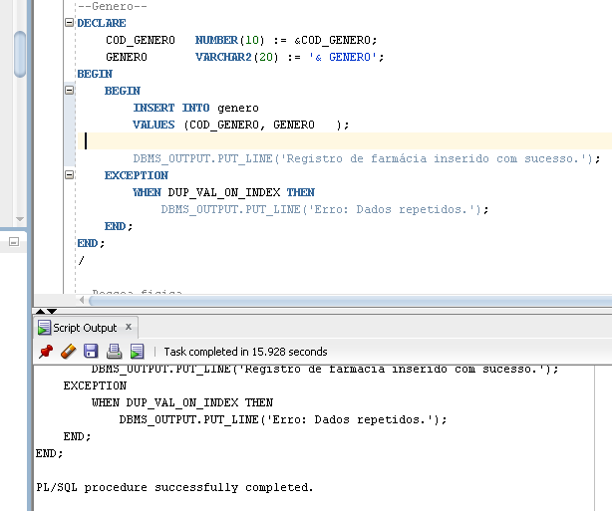Tabela Genero

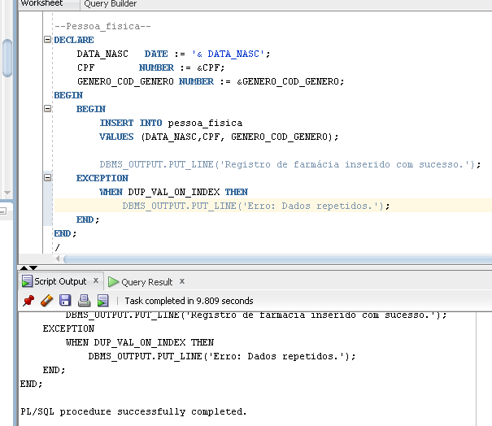Tabela Pesssoa Fisica

Tabela Pesssoa

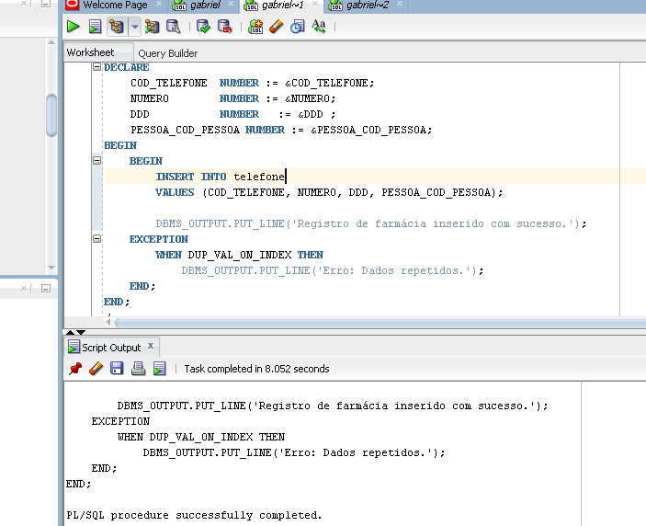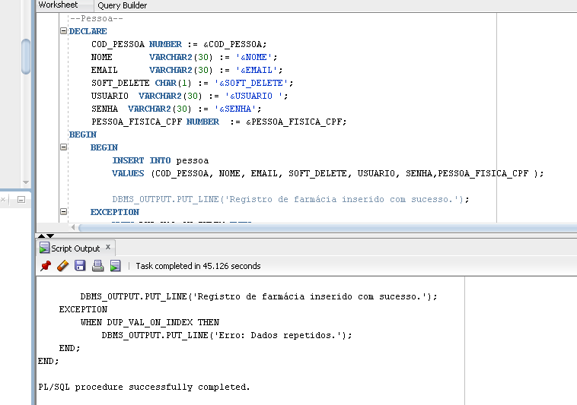

Tabela Telefone

Tabela Pais

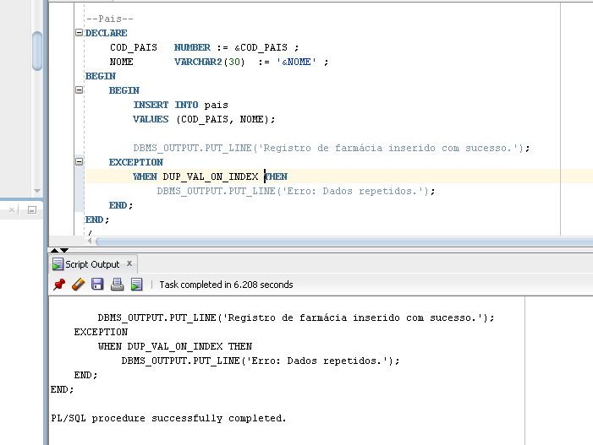

Tabela Estado;

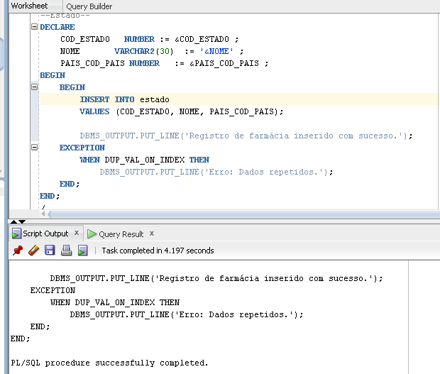

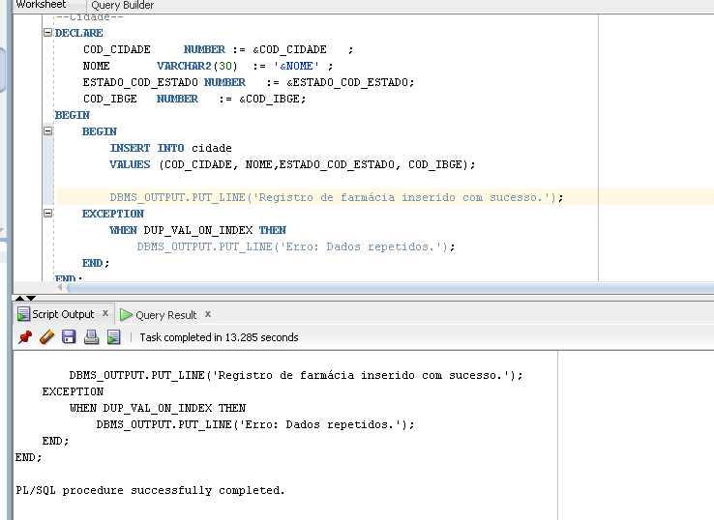Tabela Cidade;

Tabela Bairro

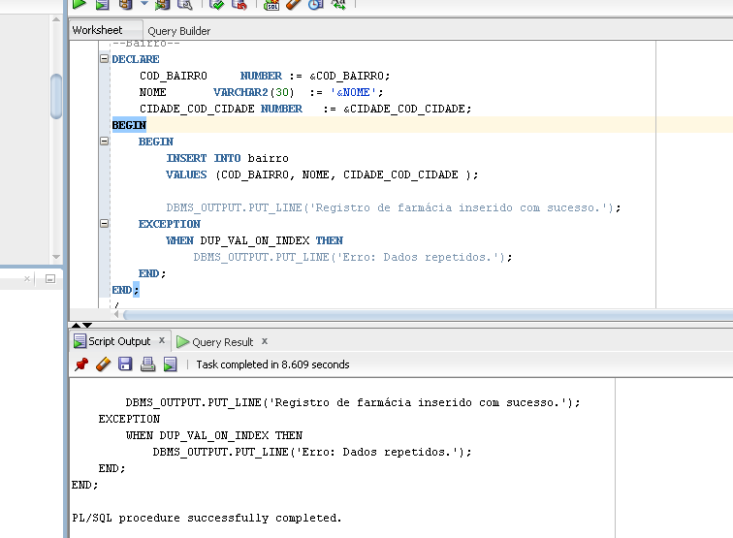

Tabela Endereco

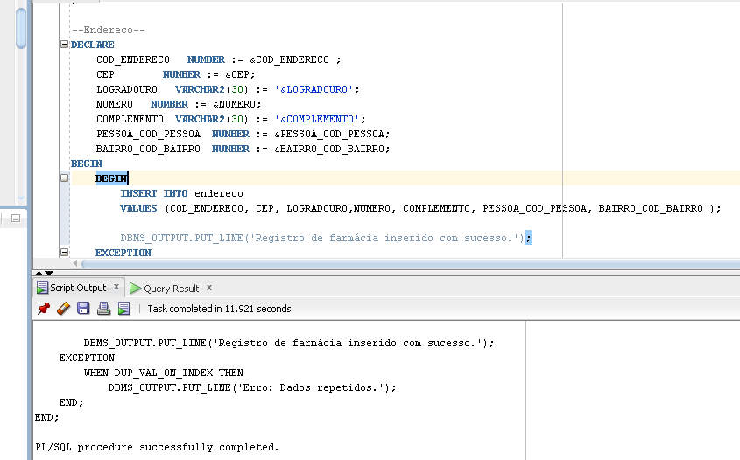

Tabela medico

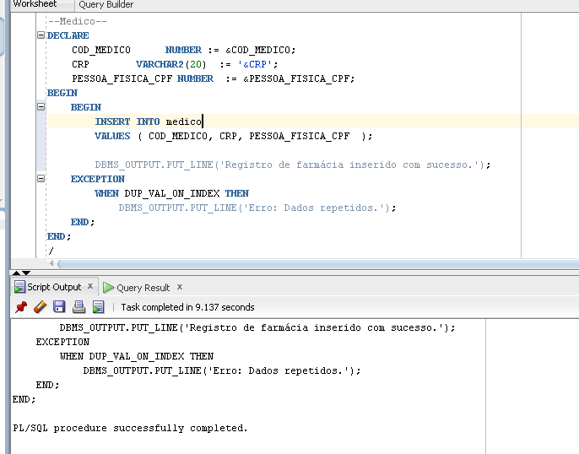

Tabela Especialidade

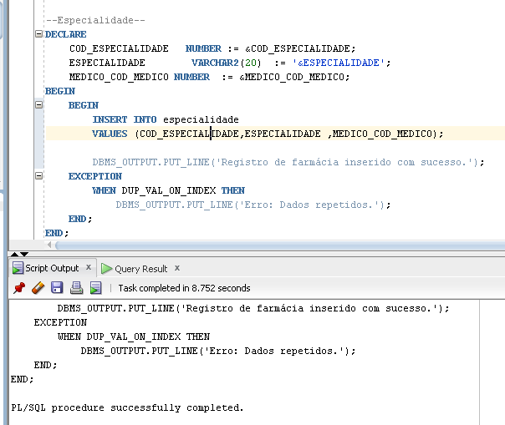

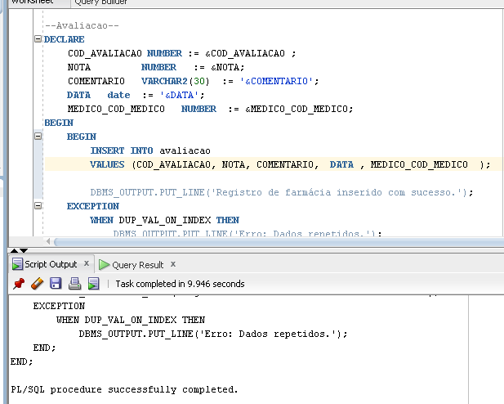Tabela avaliacao

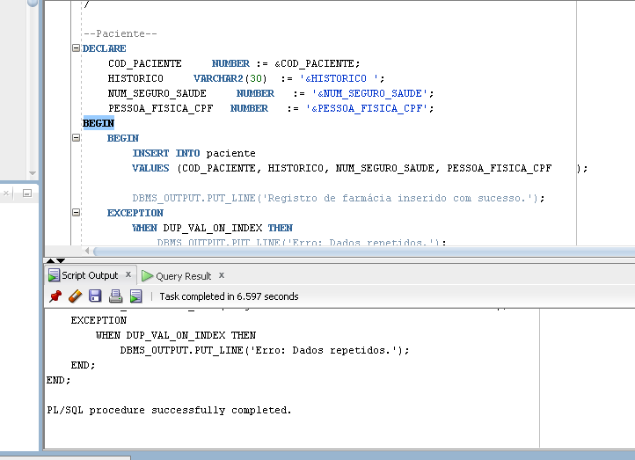Tabela paciente

Tabela Agendamento

Tabela questionario

Tabela Triagem

Diagnostico

Relatorio 1:

Relatorio 2

